CSS DOM动态样式
使用JS操作CSS中的各属性。
JS只能操作或修改行内样式。如：imgObj.style.border = “1px solid red”
对于类样式，通过className来赋值。如：imgObj.className = “imgClass”

style对象
每个HTML标记，都有一个style属性。但这个style属性又是一个style对象。
那么，这个style对象的属性有哪些？style对象的属性，与CSS中的属性，一一对应。
因此，style对象用来代替CSS。
如：imgObj.style.border = “1px solid red”;

style对象属性与CSS属性的转换
- 如果是一个单词，style对象属性，与CSS属性一样。
- 如果是多个单词，第1单词全小写，后面每个单词首字母大写，并去掉中划线。
    - divObj.style.backgroundColor = “red”;
    - divObj.style.backgroundImage = “url(images/bg.gfi)”;
    - divObj.style.fontSize = “18px”;
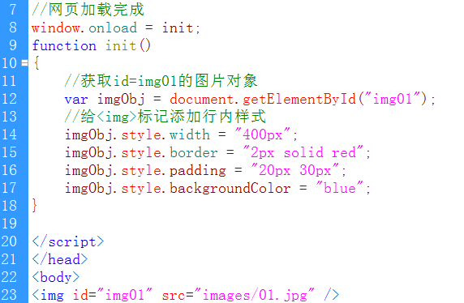

Event DOM：事件DOM
1、事件简介
事件主要实现“用户与网页的交互”。
当事件发生时，去执行JS功能代码。
- 当点击图片时(onClick)，将图片放大两倍(JS代码)。
- 当网页加载完成时(onLoad)，弹出一个小窗口。
- 当鼠标放到滚动文本上时(onMouseOver)，文本停止滚动。
- 当向下拖动滚动条时(onscroll)，文本向上滚动。
- ……
2、常用事件
- onload：当网页加载完成时。只能给<body>用。
- onclick：当点击时，所有标记都适用。
- onscroll：当拖动滚动条时
- onmouseover：当鼠标放上时
- onmouseout：当鼠标移开时
- onsubmit：当提交表单时
- onreset：当重置表单时
- onfocus：当获得焦点时，把光标定位到文本框中。
- onblur：当失去焦点时，把光标从文本框中移开。
- onchange：当下拉列表内容改变时。用在下拉列表、上传文件。
- onselect：当选中文本时。
- onresize：当改变窗口大小时，发生的事件。
- ……

3、事件句柄属性
HTML标记，都有相应的事件属性。
每一个HTML标记，都对应一个元素对象。元素对象也具有相应的事件属性。
但是，元素对象的事件属性应该是全小写。
事件属性后面调用的一般是JS函数，通过JS函数来完成相应的功能。
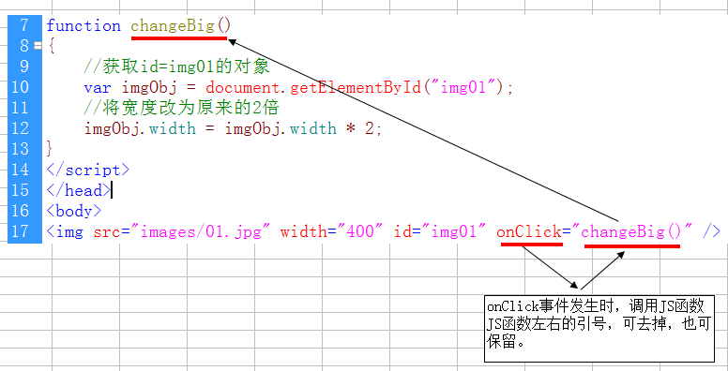
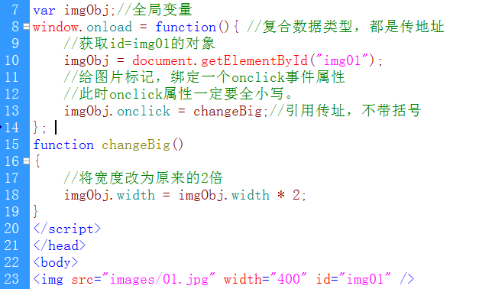

Event对象简介
当事件发生时，向调用函数，传递一个event参数，这个event参数是一个事件对象。
该event对象中记录了当前事件发生的环境信息。如：单击时的坐标、事件类型等。
注意：这个event对象是“短暂”存在的，新的事件发生，新的event对象产生，原来的event对象消失了。

DOM中Event对象
1、DOM中引入Event对象(DOM浏览器就是标准浏览器)
（1）通过HTML标记的事件属性来传递event对象
在DOM中，event对象是作为事件调用函数时的参数，传递给函数的。
该event参数，是系统固定写法，全小写，不能加引号，它就是event对象参数。
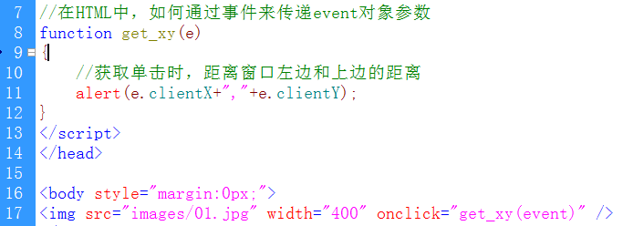
（2）使用元素对象的事件属性来传递event对象
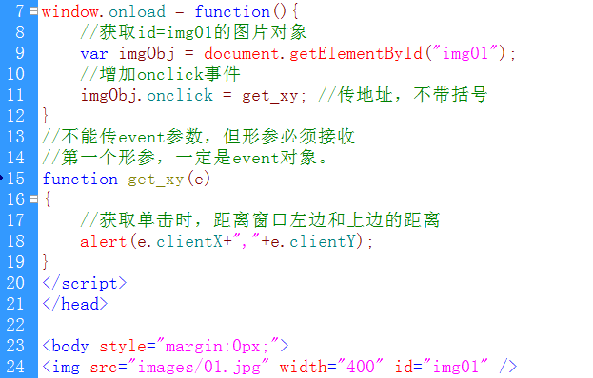

2、DOM中Event对象属性
- type：当前的事件类型
- clientX和clientY：距离窗口左边和上边的距离
- pageX和pageY：距离网页左边和上边的距离
- screenX和screenY：距离屏幕左边和上边的距离

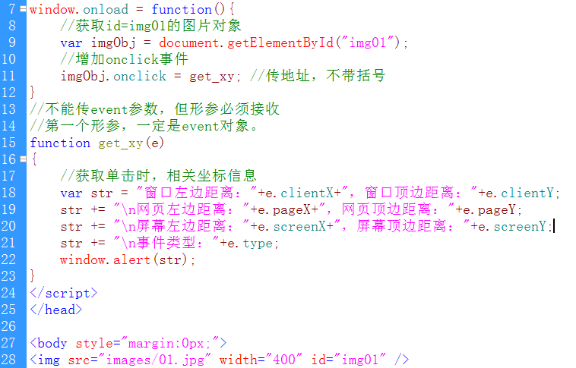

IE中Event对象
IE中的event对象，是window对象的一个属性，可以通过window对象调用，而不需要传参数。如：window.event
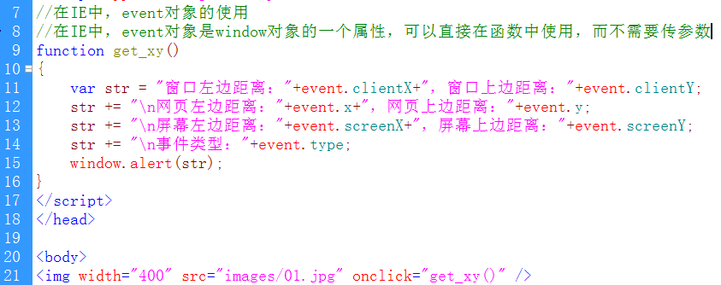
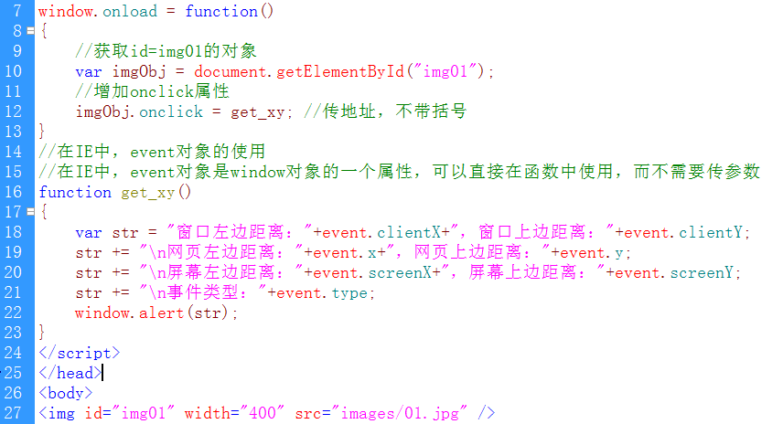
IE中Event对象属性
- type：事件的类型
- clientX和clientY：距离窗口左边和上边的距离。
- x和y：距离网页左边和上边的距离
- screenX和screenY：距离屏幕左边和上边的距离

实例：点出满天小星星
<html onclick="init(event)">
<head>
<meta http-equiv="Content-Type" content="text/html; charset=utf-8" />
<title>无标题文档</title>
<script type="text/javascript">
//实例：点出满天星星
/*
(1)当onclick事件发生时(点击html标记)，去显示一个星星
*/
function init(e)
{
//创建图片
var imgObj = document.createElement("img");
//追加到<body>节点下
document.body.appendChild(imgObj);
//增加src属性
imgObj.src = "images/xingxing.gif";
//增加width属性
var width = getRandom(15,85);
imgObj.width = width;
//增加style属性
var x = e.clientX ? e.clientX : event.clientX;
var y = e.clientY ? e.clientY : event.clientY;
imgObj.style.position = "absolute";
imgObj.style.left = x - width/2 + "px";
imgObj.style.top = y - width/2 + "px";
}
function getRandom(min,max)
{
var random = Math.random()*(max-min)+min;
random = Math.floor(random);
return random;
}
</script>
</head>

<body bgColor="#000">
</body>

综合案例：当当推荐“显示/隐藏”
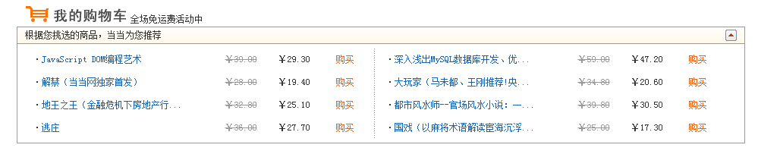
1、html文件：shopping.html

2、JS文件代码：js/shopping.js
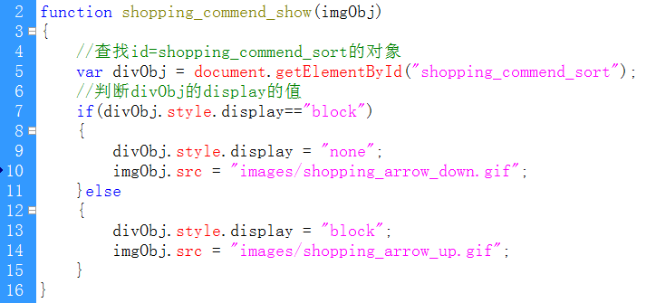

综合案例：“选项卡”切换效果
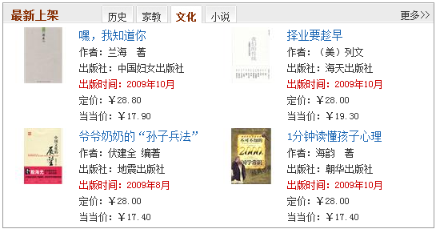
1、html文件代码：index.html
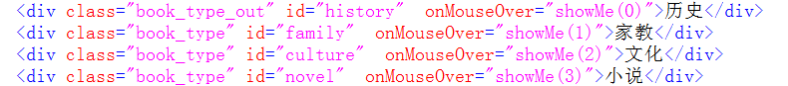

2、JS文件代码：index.js
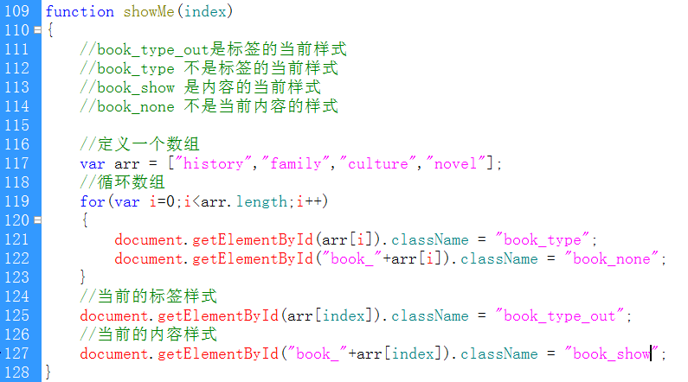

综合案例：购物车
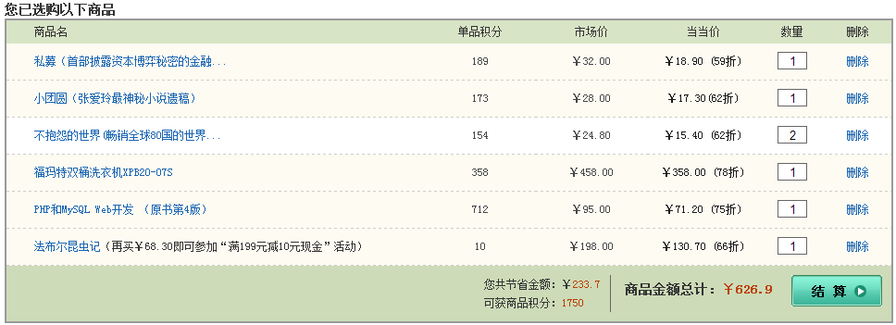
1、鼠标放到行上改变背景色，鼠标移出后恢复背景色
<script language="javascript" src="js/shopping.js"></script>
<tr class="shopping_product_list" onMouseOver="productOver(this)" onMouseOut="productOut(this)">
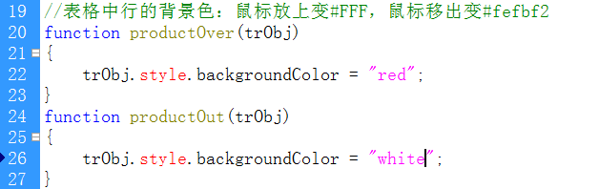
2、删除产品(删除表格行)
<tr id="shoppingProduct_01" onMouseOver="productOver(this)" onMouseOut="productOut(this)">
<td class="shopping_product_list_1"><a href="#" class="blue">私募（首部披秘密的金融...</a></td>
<td class="shopping_product_list_2">189</td>
<td class="shopping_product_list_3">￥32.00</td>
<td class="shopping_product_list_4">￥18.90 (59折)</td>
<td class="shopping_product_list_5"><input onBlur="productCount()" type="text" value="1"></td>
<td class="shopping_product_list_6"><a href="javascript:deleteProduct('shoppingProduct_01')" class="blue">删除</a></td>
</tr>
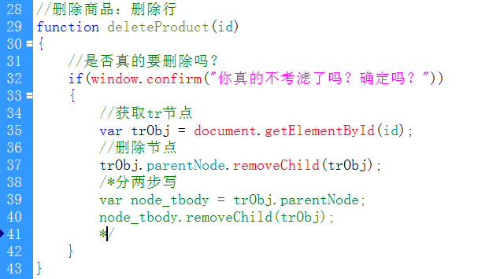
3、购物车计算
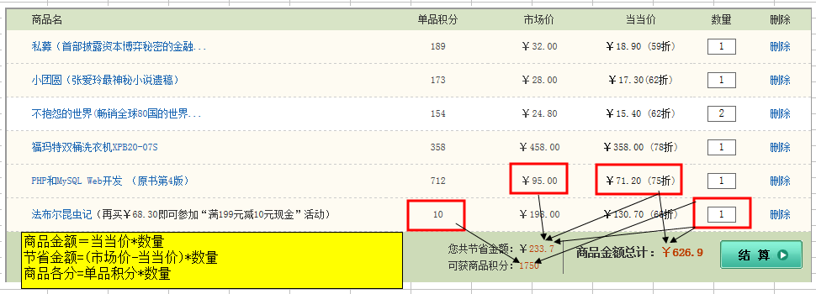
<li class="shopping_list_end_2" id="total">￥626.90</li>
<li class="shopping_list_end_3">商品金额总计：</li>
<li class="shopping_list_end_4">您共节省：<label class="shopping_list_end_yellow" id="jiesheng">￥233.70</label><br/>
可获商品积分：<label class="shopping_list_end_yellow" id="jifen">1740</label></li>

商品统计何时进行？
- 网页加载完成，进行商品统计。
- 商品删除时，进行商品统计。
- 当修改数量时，进行商品统计。
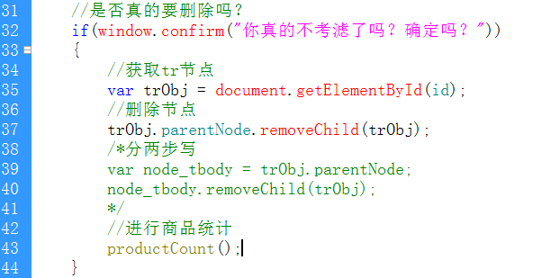

表格对象的属性
一个<table>标记，对应一个table对象。
- rows：获取一个表格所有的行构成的数组。
- cells：获取一个行中所有单元格构成的数组。

